办公家具项目报价单
序号 | 名称 | 参考图片  （款式） | 规格（mm） | 单位 | 数量 | 材质描述 | 颜色 | 单价（元） | 总价（元）
1 | 讲台 | 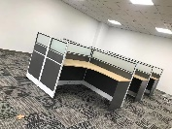 | 1500*1500*1100 | 台 | 32 | 1、基材：采用优质“大亚”“露水河”“福人”品牌环保E0级实木颗粒防火板为基材甲醛释放量≤5mg/100g、经过二次高温处理甲醛及甲苯。  2、贴面：采用“夏特”“夏王”“富美家”品牌耐磨三聚氢胺浸渍饰面、使用10年不褪色、耐磨耐高温。  3、封边： 无色差PVC封边条、厚度1.8mm 以上。  4、五金配件：铰链采用 “FGV”“海福乐”品牌；三节轨采用“海蒂诗”“博格维诗”“海福乐”品牌；锁具采用“BMB”“乐斯特弗”“海福乐”品牌，互开率三千分之一，正常使用寿命10年以上。 5、框架用材：优质工业级铝材厚度为1.5mm以上，铝含量大于93%，具有耐酸、耐碱、防腐蚀的特性，铝材表面处理技术先进，可根据客户的需要喷涂出不同的颜色，采用静电粉沫喷涂，烤漆，不易退色。 | 定制
2 | 职员椅 | 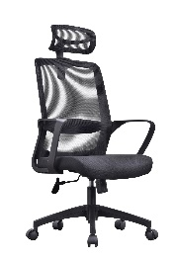 | 645*680*1110-1270 | 张 | 32 | 1、面料：采用台湾“颐达”网布，耐磨性强、透气性好。  2、海棉：圣诺盟优质泡棉，高回弹性，耐用度高。  3、气压棒：韩国三弘气压棒，升降行程80mm。通过载荷性与疲劳性测试，达到美国BIFMA_X5.1_2011标准第8、9、11项  4、曲木板：座垫为12mm多层曲木板热压成型。  5、椅轮：高强度合成尼龙纤维树脂材料制成，活动自如，耐磨性及其它理化性能均达到美国BIFMA标准。  6、底盘：浙江中泰底盘机构。 | 黑色
3 | 钢制活动柜 | 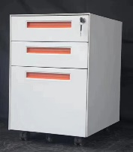 | 570*380*500 | 张 | 32 | 1、采用优质上海“宝钢”冷轧钢板 2、柜体板件采用裸板0.8mm冷轧钢板，加强筋件采用2.0mm钢板  3、利用电脑数控冲床、压床成型，确保精确度高，而表面处理为静电粉末  喷涂，事前更经清洗，除油、磷化等七个前置处理程序。  4、望通锁具，静音导轨。 | 白色
4 | 文件柜 | 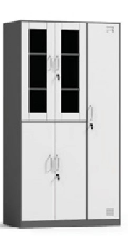 | 1850*970*500 | 顶 | 28 | 、采用优质上海“宝钢”冷轧钢板 2、柜体板件采用裸板0.8mm冷轧钢板，加强筋件采用2.0mm钢板  3、利用电脑数控冲床、压床成型，确保精确度高，而表面处理为静电粉末  喷涂，事前更经清洗，除油、磷化等七个前置处理程序。  4、望通锁具，静音导轨。 | 白色
5 | 办公桌线盒改造 | 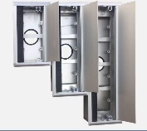 | 210*115*100 | 个 | 32 | 办公桌线盒改造 | 银色
总价（元）
单位名称(盖章)
价格包括：安装、运输、税票、质保5年

